Практическая работа №3

Тема: Решение иррациональные уравнения

Цель работы: формирование навыков решения иррациональных уравнений

Теоретическая основа:
Уравнения, в которых под знаком корня содержится переменная, называют иррациональными.
Методы решения иррациональных уравнений, как правило, основаны на возможности замены (с помощью некоторых преобразований) иррационального уравнения рациональным уравнением, которое либо эквивалентно исходному иррациональному уравнению, либо является его следствием. Чаще всего обе части уравнения возводят в одну и ту же степень. При этом получается уравнение, являющееся следствием исходного.
При решении иррациональных уравнений необходимо учитывать следующее:
1) если показатель корня - четное число, то подкоренное выражение должно быть неотрицательно; при этом значение корня также является неотрицательным (определение корня с четным показателем степени);
2) если показатель корня - нечетное число, то подкоренное выражение может быть любым действительным числом; в этом случае знак корня совпадает со знаком подкоренного выражения.
Пример 1. Решить уравнение
Решение.
Возведем обе части уравнения в квадрат.
x² - 3 = 1;
Перенесем -3 из левой части уравнения в правую и выполним приведение подобных слагаемых.
x² = 4;
Полученное неполное квадратное уравнение имеет два корня -2 и 2.
Произведем проверку полученных корней, для этого произведем подстановку значений переменной x в исходное уравнение.
Проверка.
При x₁ = -2 - истинно:
При x₂ = -2- истинно.
Отсюда следует, что исходное иррациональное уравнение имеет два корня -2 и 2.
Пример 2. Решить уравнение.
Это уравнение можно решить по такой же методике как и в первом примере, но мы поступим иначе.
Найдем ОДЗ данного уравнения. Из определения квадратного корня следует, что в данном уравнении одновременно должны выполнятся два условия:
а) x - 90;
x9;
б) 1 - x0;
-x-1 ;
x1.
ОДЗ данного уранения: x.
Ответ: корней нет.
Пример 3. Решить уравнение=+ 2.
Решение.
Нахождение ОДЗ в этом уравнении представляет собой достаточно трудную задачу. Возведем обе части уравнения в квадрат:
x³ + 4x - 1 - 8= x³ - 1 + 4+ 4x;
=0;
x₁=1; x₂=0.
Произведя проверку устанавливаем, что x₂=0 лишний корень.
Ответ: x₁=1.
Пример 4. Решить уравнение x =.
Решение.
В этом примере ОДЗ найти легко. ОДЗ этого уравнения: x[-1;).
Возведем обе части этого уравнения в квадрат, в результате получим уравнение x²= x + 1. Корни этого уравнения:
x₁ =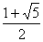
x₂ =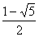
Произвести проверку найденных корней трудно. Но, несмотря на то, что оба корня принадлежат ОДЗ утверждать, что оба корня являются корнями исходного уравнения нельзя. Это приведет к ошибке. В данном случае иррациональное уравнение равносильно совокупности двух неравенств и одного уравнения:
x + 10 и x0 и x² = x + 1, из которой следует, что отрицательный корень для иррационального уравнения является посторонним и его нужно отбросить.
Ответ:
Пример 5 . Решить уравнение+= 7.
Решение.
Возведем обе части уравнения в квадрат и выполним приведение подобных членов, перенес слагаемых из одной части равенства в другую и умножение обеих частей на 0,5. В результате мы получим уравнение
= 12, (*) являющееся следствием исходного. Снова возведем обе части уравнения в квадрат. Получим уравнение (х + 5)(20 - х) = 144, являющееся следствием исходного. Полученное уравнение приводится к виду x² - 15x + 44 =0.
Это уравнение (также являющееся следствием исходного) имеет корни x₁ = 4, х₂ = 11. Оба корня, как показывает проверка, удовлетворяют исходному уравнению.
Отв. х₁ = 4, х₂= 11.
Замечание. При возведении уравнений в квадрат учащиеся нередко в уравнениях типа (*) производят перемножение подкоренных выражений, т. е. вместо уравнения•= 12, пишут уравнение = 12. Это не приводит к ошибкам, поскольку уравнения являются следствиями уравнений. Следует, однако, иметь в виду, что в общем случае такое перемножение подкоренных выражений дает неравносильные уравнения.
В рассмотренных выше примерах можно было сначала перенести один из радикалов в правую часть уравнения. Тогда в левой части уравнения останется один радикал и после возведения обеих частей уравнения в квадрат в левой части уравнения получится рациональная функция. Такой прием (уединение радикала) довольно часто применяется при решении иррациональных уравнений.
Пример 6. Решить уравнение-= 3.
Решение.
Уединив первый радикал, получаем уравнение
=+ 3, равносильное исходному.
Возводя обе части этого уравнения в квадрат, получаем уравнение
x² + 5x + 2 = x² - 3x + 3 + 6, равносильное уравнению
4x - 5 = 3(*). Это уравнение является следствием исходного уравнения. Возводя обе части уравнения в квадрат, приходим к уравнению
16x² - 40x + 25 = 9(x² - Зх + 3), или
7x² - 13x - 2 = 0.
Это уравнение является следствием уравнения (*) (а значит, и исходного уравнения) и имеет корни. Первый корень x₁ = 2 удовлетворяет исходному уравнению, а второй x₂ =- не удовлетворяет.
Ответ: x = 2.
Вариант I | Вариант II
Решите уравнения | Решите уравнения
1) 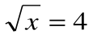 | 1) 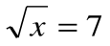
2) 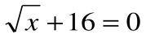 | 2) 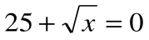
3)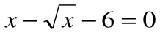 | 3)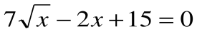
4)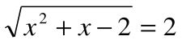 | 4)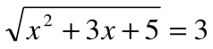
5)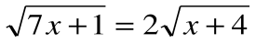 | 5)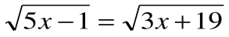
6)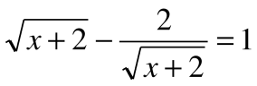 | 6)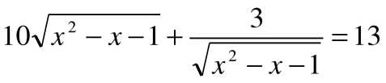
7)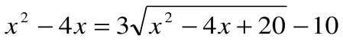 | 7)